2016-2017学年第一学期
高二年级物理学科期中试卷
一、单项选择题
1．下面所列举的物理学家及他们的贡献，其中正确的是( )
A．元电荷最早由库仑通过油滴实验测出
B．牛顿通过扭秤实验测定出了万有引力常量G
C．安培总结出了真空中两个静止点电荷之间的相互作用规律
D．法拉第首先提出了电场的概念且采用了电场线描述电场
2．两个分别带有电荷量－Q和＋3Q的相同金属小球(均可视为点电荷)，固定在相距为r的两处，它们间库仑力的大小为F.若将两小球相互接触后分开一定的距离，两球间库仑力的大小变为F，则两小球间的距离变为( )
A. B．r
C. D．2r
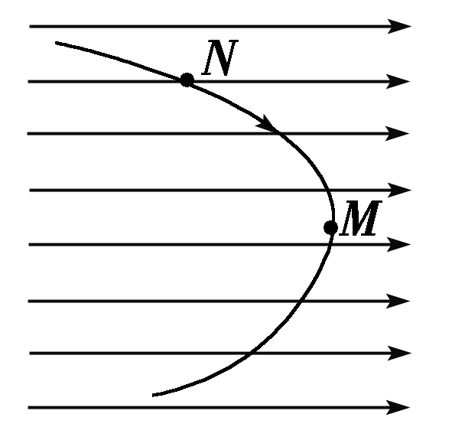
3.如图所示，一带电粒子以某速度进入水平向右的匀强电场中，在电场力作用下形成图中所示的运动轨迹．M和N是轨迹上的两点，其中M点在轨迹的最右端．不计重力，下列表述正确的是( )
A．粒子在M点的速率最大
B．粒子在电场中的加速度不变
C．粒子所受电场力沿电场方向
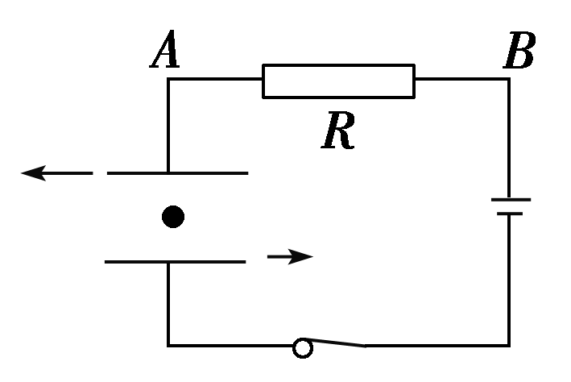
D．粒子在电场中的电势能始终在增加
4.如图所示，平行板电容器在充电后不切断电源，此时板间有一带电尘粒恰能在电场中静止．若正对的平行板左右错开一些( )
A．带电尘粒将向上运动
B．带电尘粒将向下运动
C．错开过程中，通过电阻R的电流方向为B到A
D．错开过程中，通过电阻R的电流方向为A到B
5．一根粗细均匀的导线，当其两端电压为U时，通过的电流是I，若将此导线均匀拉长到原来的2倍时，电流仍为I，导线两端所加的电压变为( )
A．U/2 B．U C．4U D．2U
6．如图所示电路中，R₀为定值电阻，当滑片P向右移动过程中，下列判断正确的是( )
A．电压表V₁、电流表A的读数都增大
B．电压表V₁与电流表A读数的比值保持不变
C．电压表V₁、电流表A读数变化量的比值保持不变 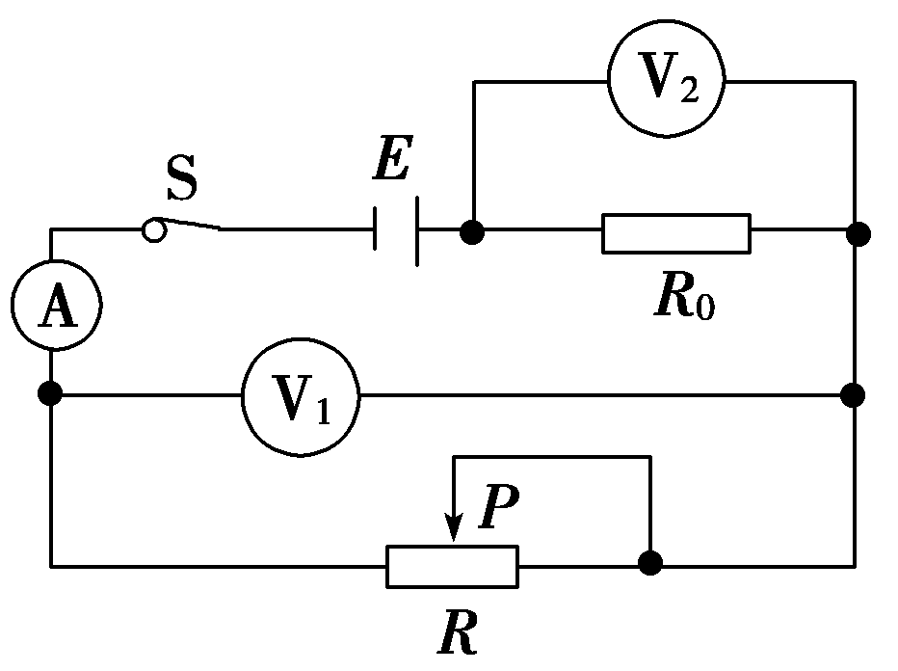
D．电压表V₂与电流表A读数的比值变大
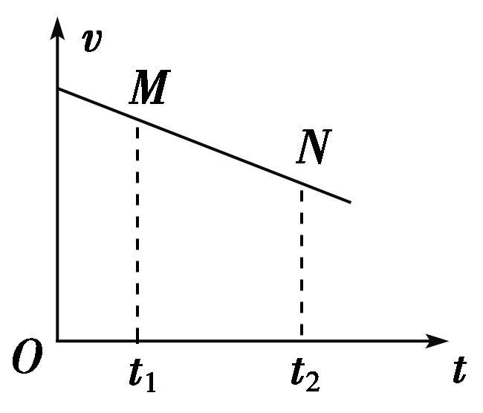
二、多项选择题
7.一带正电的粒子在电场中做直线运动的v－t图象如图所示，t₁、t₂时刻分别经过M、N两点，已知运动过程中粒子仅受电场力作用，则下列判断正确的是( )
A．该电场可能是由某正点电荷形成的
B．从M点运动到N点的过程中，电势能逐渐增大
C．M点的电势高于N点的电势
D．粒子在M点所受到的电场力等于在N点所受到的电场力
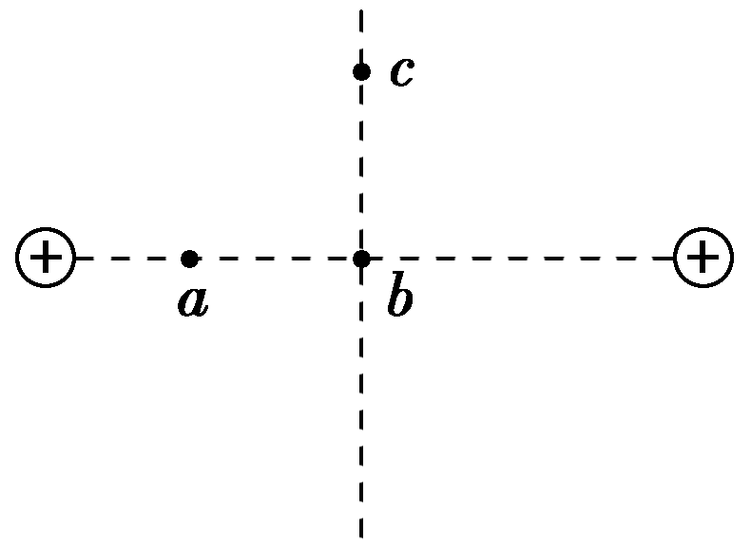
8． 如图所示，a、b为一对等量同种正电荷连线上的两点(其中b为连线的中点)，c为连线的中垂线上的一点．今将一带电荷量为q的负点电荷自a沿直线移到b，再沿直线移到c，下列说法中正确的是( )
A．电荷q受到的电场力的合力一直变小
B．电场力的合力对电荷q一直做负功
C．电荷q的电势能一直增加
D．电荷q受到的电场力的合力方向一直不变
9．已知如图，电源内阻不计．为使电容器的带电量增大，可采取以下那些方法( )
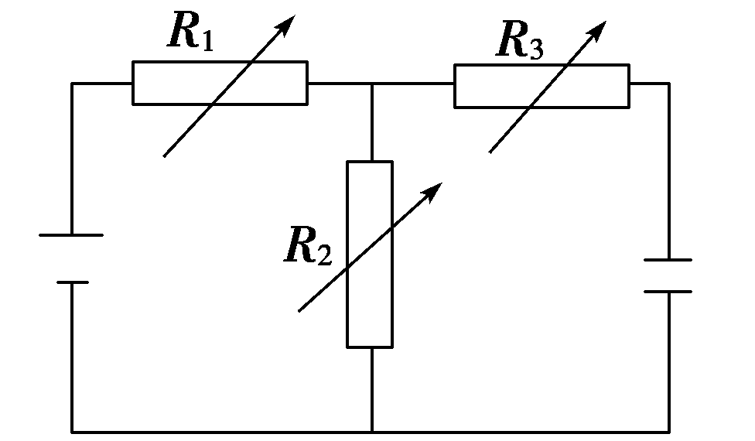
ziyuanku.comA．增大R₁ B．增大R₂ C．减小R₁ D．增大R₃
10.如图所示,在水平向右的匀强电场中有一绝缘斜面,斜面上有一带电金属块沿斜面滑下,已知在金属块滑下的过程中动能增加了12 J,金属块克服摩擦力做功8 J,重力做功24 J,则以下判断正确的是( )
A.金属块带负电荷
B.金属块的电势能与动能之和增加了16 J
C.静电力做功4 J 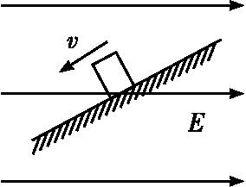
D.金属块的机械能减少12 J

三、实验题
11．（8分）表格中所列数据是测量小灯泡U－I关系的实验数据：
U(V) | 0.0 | 0.2 | 0.5 | 1.0 | 资*源%库1.5 | 2.0 | 2.5 | 3.0
I(A) | 0.000 | 0.050 | 0.100 | 0.150 | 0.180 | 0.195 | 0.205 | 0.215
(1)分析上表内实验数据可知，应选用的实验电路图是图7中的________(填“甲”或“乙”)．
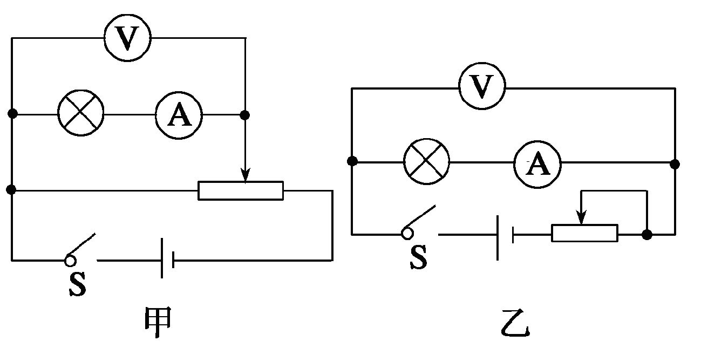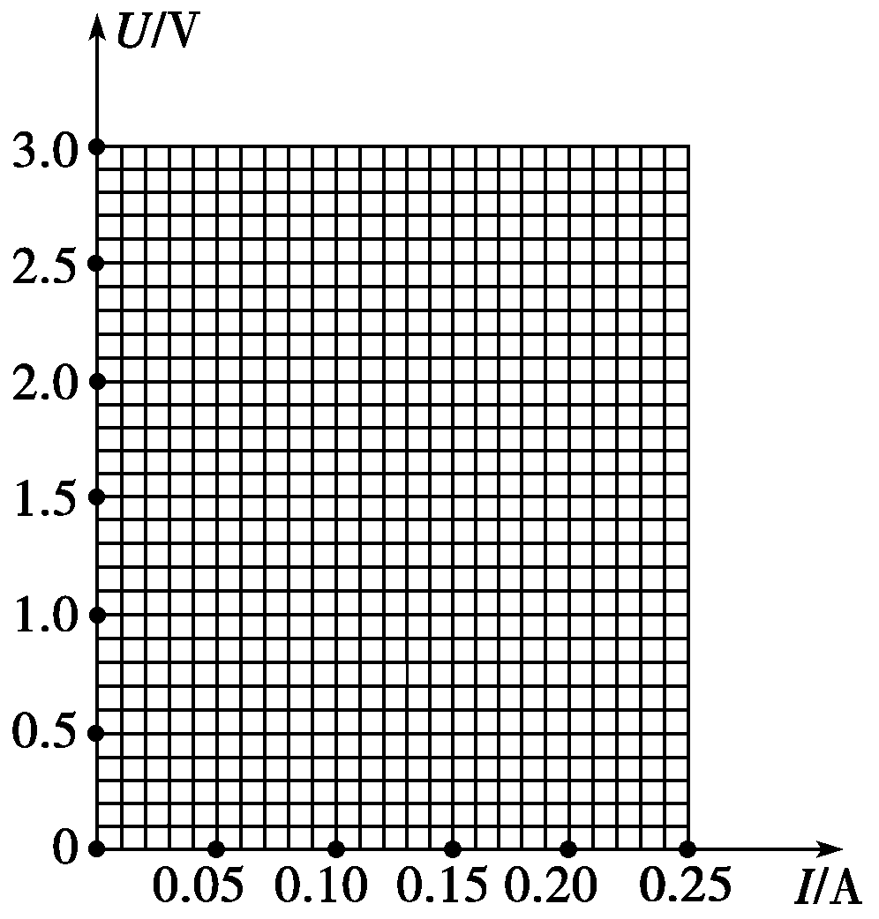

图7 图8
(2)在如图8所示的方格纸内画出小灯泡的U－I曲线．分析曲线可知小灯泡的电阻随I变大而________(填“变大”、“变小”或“不变”)．

12．(10分)图9是某同学连接的实验实物图，闭合开关S后，发现L₁、L₂灯都不亮，他采用下列两种方法检查故障：
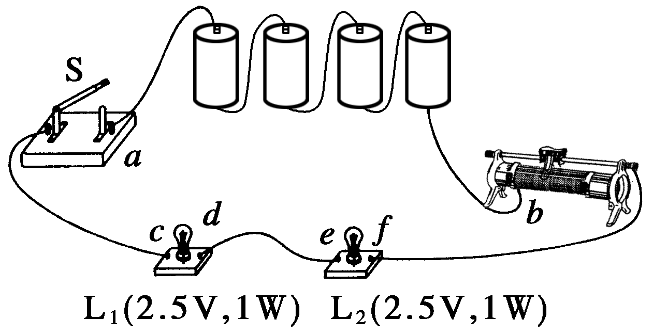
图9
(1)用多用电表的直流电压挡进行检查：
①那么选择开关应置于下列量程的________挡．(用字母序号表示)
A．2.5 V B．10 V
C．50 V D．250 V
②在测试a、b间直流电压时，红表笔应接触________．(填“a”或“b”)
③该同学测试结果如下表所示，根据测试结果，可以判定故障是______．(假设只有下列中的某一项有故障).
测试点 | 电压示数
a、b | 有示数
c、b | 有示数
c、d | 无示数
d、f | 有示数
A.灯L₁断路 B．灯L₂短路
ziyuanku.comC．c、d段断路 D．d、f段断路
(2)用欧姆挡检查：
①测试前，应将开关S________(填“断开”或“闭合”)
②测量结果如下表所示，由此可以判定故障是________.
测量点 | 表针偏情况
c、d | 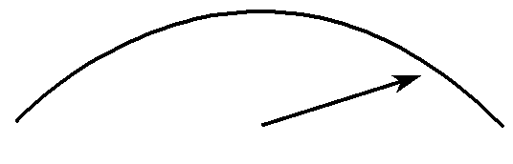
d、e | 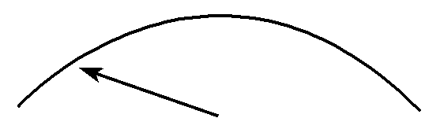
e、f | 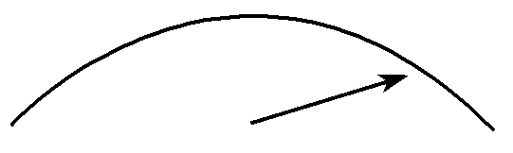
A.灯L₁断路 B．灯L₂断路
资*源%库 ziyuanku.comC．灯L₁、L₂都断路 D．d、e间导线断路
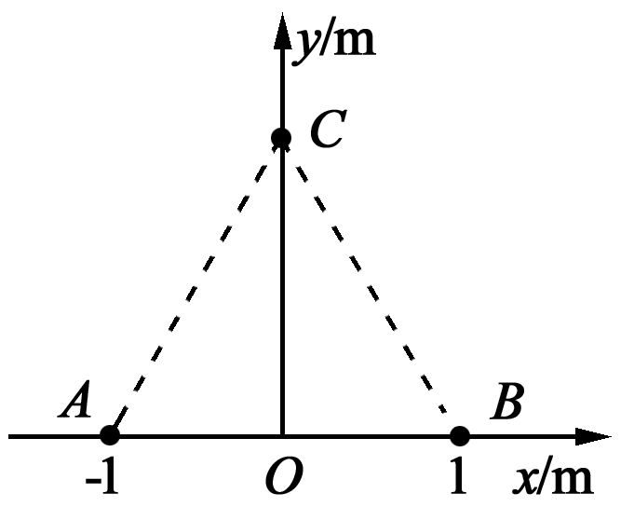
四、计算题
13．（8分）如图，真空中xOy平面直角坐标系上的ABC三点构成等边三角形，边长L＝2.0 m，若将电荷量均为q＝＋2.0×10－6 C的两点电荷分别固定在A、B点，已知静电力常量k＝9.0×109 N·m2/C2，求：
(1)两点电荷间的库仑力大小；
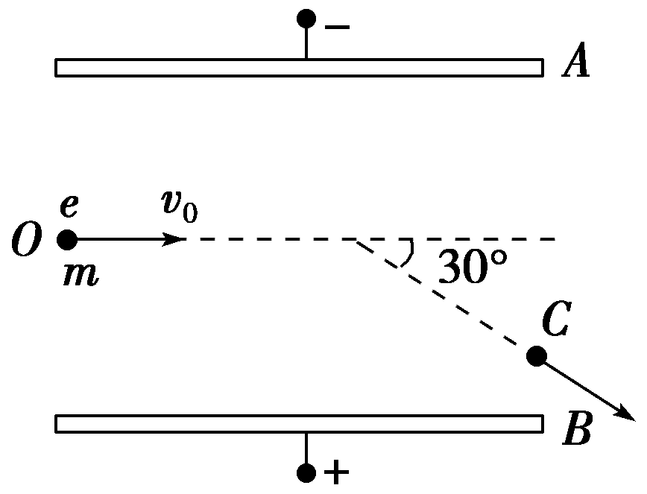
(2)C点的电场强度的大小和方向．
14．(10分)如图所示，A、B两块带异号电荷的平行金属板间形成匀强电场，极板长L=20cm,两板间距d=8cm.一电子以v₀＝4×10⁶ m/s的速度垂直于场强方向沿中心线由O点射入电场，从电场右侧边缘C点飞出时的速度方向与v₀方向成30°的夹角．已知电子电荷e＝1.6×10^{－19} C，电子质量m＝0.91×10^{－30} kg.求：

(1)电子在C点时的动能是多少？
(2)电子从O点到C点的时间是多少？
(3)O、C两点间的电势差大小是多少？
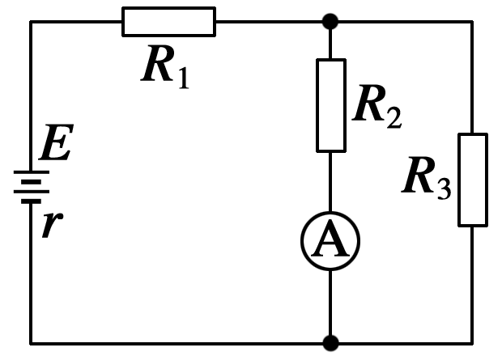
15．（10分）如右图所示电路中，电源电动势E＝12 V，内电阻r＝1.0 Ω，电阻R₁＝9.0 Ω，R₂＝15 Ω，电流表A的示数为0.4 A，求电阻R₃的阻值和它消耗的电功率．

ziyuanku.com

16．(14分)如图所示电路，已知R₃＝4 Ω，闭合开关，电流表读数为0.75 A，电压表读数为2 V．经过一段时间，一个电阻被烧坏(断路)，使电流表读数变为0.8 A，电压表读数变为3.2 V，问：
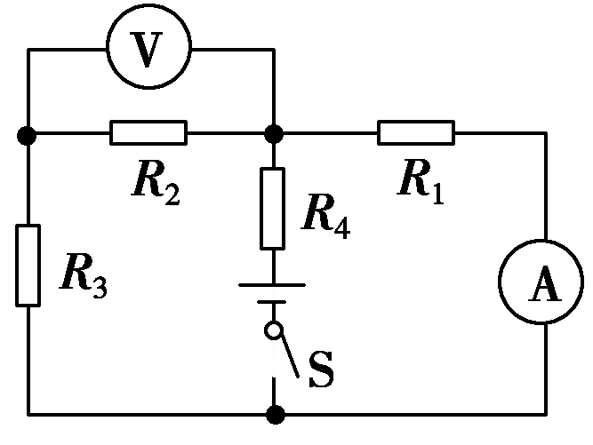
ziyuanku.com(1)哪个电阻发生断路故障？
(2)R₁的阻值是多少？
(3)能否求出电源电动势E和内阻r？如果能，求出结果；如果不能，说明理由．
ziyuanku.com
2016—2017学年第一学期
高二物理期中试题答案
一、选择题
题号 | 1 | 2 | 3 | 4 | 5 | 6 | 7 | 8 | 9 | 10
答案 | D | C | B | D | C | C | BD | BC | BC | BD
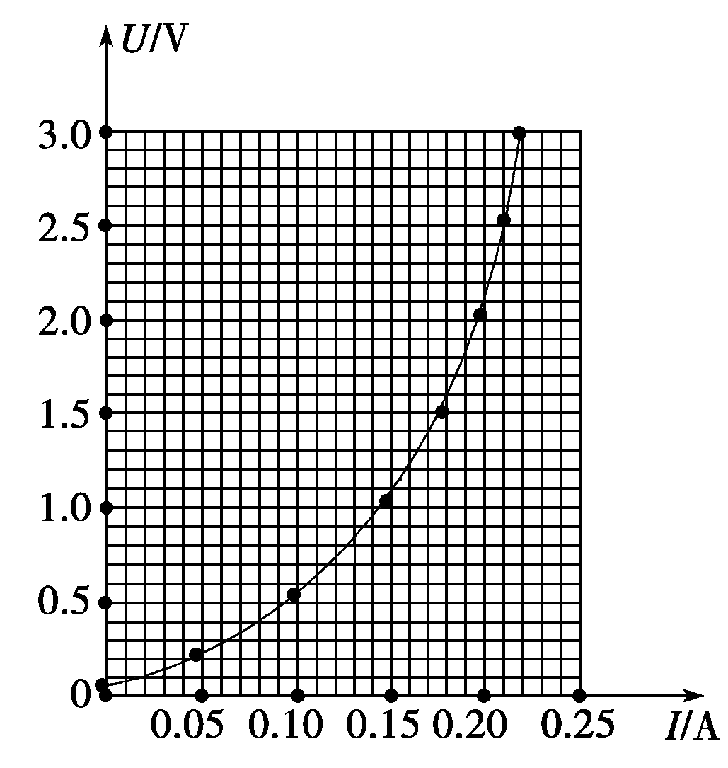
二、实验题
11. （1） 甲 （2分）
（2） 变大 （2分）
图（2分）
12. （1）① B （2分）
② a （2分）
③ D （2分）
（2）① 断开 （2分）
② D （2分）

三、计算题
13.

解析：(1)根据库仑定律，A、B两点电荷间的库仑力大小为F＝k，代入数据得，F＝9.0×10－3 N.
(2)A、B点电荷在C点产生的场强大小相等，均为E1＝k，A、B两点电荷形成的电场在C点的合场强大小为E＝2E1cos30°，联立各式并代入数据得，E＝7.8×103 N/C，场强E的方向沿y轴正向．
答案：(1)9.0×10－3 N (2)7.8×103 N/C，沿y轴正向

14. 解析：(1)依据几何三角形知电子在C点时的速度为：
vt＝① (2分)
而Ek＝mv② (1分)
联立①②得：Ek＝m2＝9.7×10－18 J．(1分)
电子从O到C的时间 t=L/v${}_{0}$=5×10${}^{−8}$s (3分)
(2)对电子从O到C，由动能定理，有
eU＝mv－mv.③ (2分)
联立①③得：U＝＝15.2 V．(1分)

15 解析 并联电路的电压U2＝I2R2＝6 V，
闭合电路欧姆定律E＝U2＋I(R1＋r)得
流过电源的电流为I＝0.6 A，
流过R3的电流I3＝I－I2＝0.2A，
R3的阻值为R3＝＝＝30 Ω，
消耗的功率是P3＝U3I3＝1.2 W.

16解析：(1)由电压表和电流表示数都增大可以确定R2断路．(2分)
(2)R2断路后，电压表测量的是R1两端的电压．
根据R＝，得R1＝ Ω＝4 Ω.(2分)
(3)R2断路前，R3两端的电压为
U3＝I1R1－U2＝0.75×4 V－2 V＝1 V，(2分)
I3＝＝ A＝0.25 A．(2分)
R2断路前后，根据闭合电路欧姆定律得：
E＝0.75×4＋(0.25＋0.75)(R4＋r)，
E＝3.2 V＋0.8(R4＋r)，
解得E＝4 V，R4＋r＝1 Ω，(4分)
故只能求出电源电动势E，而不能求出内阻r.(2分)

